Installation d’un serveur IPTV
Ce tutoriel vous permettra d’installer un serveur d’application IPTV sur une architecture open IMS core.
Étape 1: Téléchargement et décompression des sources
=> Récupérer les fichiers sources du serveur IPTV uctiptv_advanced (fichiers seront disponible auprès du responsable de classe)
=> Décompresser l’archive dans le dossier où vous souhaitez stocker votre serveur d’application IPTV
=> Créer un dossier obj
mkdir obj
Avant de commencer l’installation, assurez-vous d’avoir les paquets suivants installés :
libosip2-2 ou http://ftp.gnu.org/gnu/osip/libosip2-3.6.0.tar.gz
libosip2-dev
libexosip2-4
http://download.savannah.gnu.org/releases/exosip/libeXosip2-3.6.0.tar.gz
libexosip2-dev
Compiler les sources
make

Étape 2: Configuration du FHoSS
=> Se rendre sur l’interface d’administration du FHoSS : http://localhost:8080
Login : hssAdmin
Mot de passe : hss

Ajouter une règle de filtrage pour les messages IPTV comme indiqué sur la capture ci-dessous :
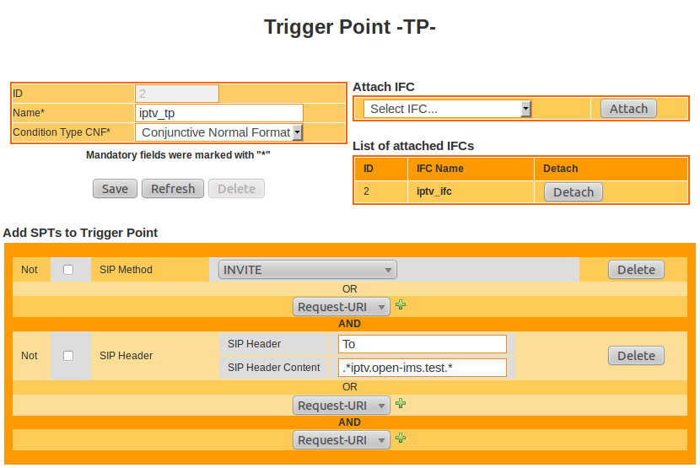
Il faut ensuite créer un serveur d’application IPTV (pour ce tutoriel il sera en local) :
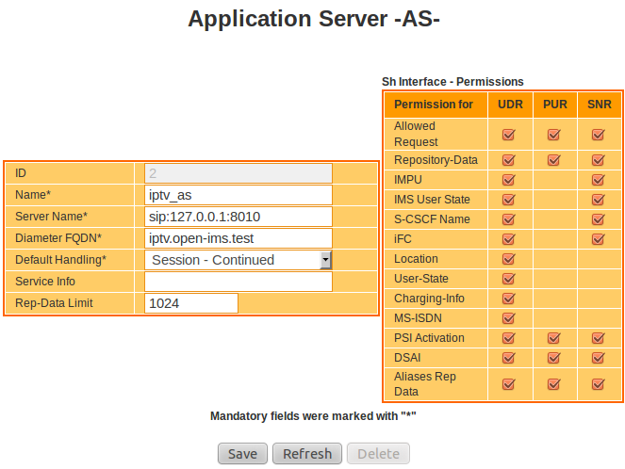
Important : penser à ajouter iptv.open-ims.test dans la configuration du DNS
gedit /etc/bind/open-ims.dnszone
iptv 1D IN A 127.0.0.1
Puis associer la règle de filtrage au serveur d’application à l’aide d’une IFC :
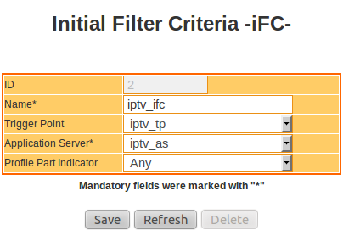
Puis, attacher l’IFC au serveur d’application (pour cela revenir dans la configuration du serveur d’application IPTV):
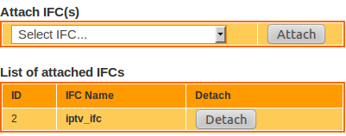
Maintenant que le serveur est installé et déclaré dans l’architecture IMS, il convient de déclarer les médias disponibles en VOD et pour finir, de démarrer le serveur.
Étape 3: Configurer les sources de médias
Il faut pour cela établir une correspondance entre les noms des médias et leur localisation (adresse rtsp vers le serveur de médias)

Éditer le fichier key_value_file afin de changer le nom et l’adresse ip du média

<?xml version= »1.0″ encoding= »UTF-8″?>
<key-value_pairs>
<key-value_pair>
<key>movie1</key>
<value>rtsp:// 127.0.0.1:5554/verybadtrip</value>
</key-value_pair>
<key>movie2</key>
<value>rtsp:// 127.0.0.1:5554/avatar</value>
</key-value_pair>
</key-value_pairs>

Étape 4: démarrer le serveur IPTV
uctiptv_as key_value_file
Dans notre cas :

uctiptv_as /usr/share/uctiptv_advanced/key_value_file
Il est bien sûr possible de modifier le nom du fichier key_value_file afin de le personnaliser
Votre serveur d’application IPTV est maintenant installé.

Nom d'un paquet dpkg --get-selections | get uct
localiser les fichier dpkg -L nom_du_paquet

Le serveur IPTV et le serveur VoD étant à présent installés, il suffit juste de profiter ! Mais avec quel client IMS? UCT !!!!

